桐庐富伟针织厂需求文档v1
桐庐富伟针织厂需求文档v1 1
一、 基础信息管理 2
（一） 商业伙伴 2
1. 新增商业伙伴 2
2. 编辑商业伙伴 2
3. 删除商业伙伴 2
4. 查看所有商业伙伴 2
5. 表设计：Company 2
（一） 商业伙伴-业务员 2
1. 新增某公司的业务员 3
2. 编辑业务员 3
3. 删除业务员 3
4. 查看所有业务员 3
5. 查看某公司下的所有业务员 3
6. 表设计：Salesman 3
（一） 系统用户 3
（一） 工序 4
（一） 权限管理 4
二、 样品系统 5
（一） 样品 5
1. 新增样品、编辑样品、删除样品 5
2. 样品列表、样品查询 5
3. 样品表设计：Sample 5
（二） 待核价样品 5
4. 报价表设计：Quote(tb_quote) 6
5. 报价单表设计：QuoteOrder(tb_quoteorder) 6
6. 公司预报价列表 6
（三） 待报价列表 6
（四） 报价单列表 7
三、 订单系统 7
（一） 订单 7
1. 创建订单 7
2. 订单列表 7
3. 创建生产通知单 7
四、 快递单打印 7

基础信息管理

公司
绿色底的字段表示是自动生成的字段，灰色表示暂未使用的字段。其他所有表设计都一样。

新增公司（显示在表单中的字段包括：全称（fullname）,简称（shortname）,城市（city），详细地址（address））

编辑公司

删除公司

查看所有公司（显示 序号、全称、简称、拼音，操作包括编辑、删除）

表设计：Company
字段 | 意义 | 类型 | 备注
id | 客户ID | int | 主键
companyNumber | 客户编号 | String
level | 客户等级 | int
shortname | 公司简称 | String
fullname | 公司全称 | String
country | 公司所在国家 | String
city | 公司所在城市 | String
address | 公司详细地址 | String
created_at | 创建时间 | Date
updated_at | 最近更新时间 | Date
help_code | 拼音简码 | String
created_user | 创建用户 | int | 外键

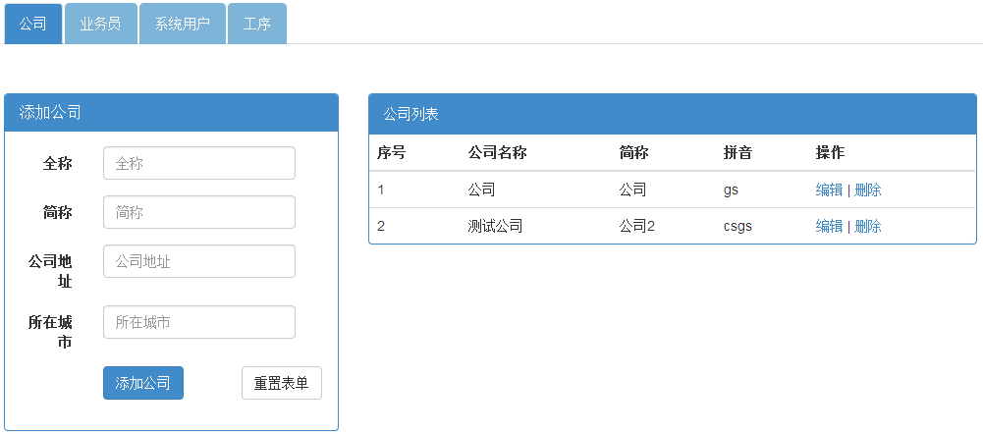

公司-业务员
样品与业务员关联

新增某公司的业务员（显示在表单中的字段包括：公司（companyId）,姓名（name）,电话、手机（tel）

编辑业务员

删除业务员

查看所有业务员(显示 序号、姓名、拼音， 操作包括（删除、编辑）)

查看某公司下的所有业务员

表设计：Salesman
字段 | 意义 | 类型 | 备注
id | 业务员ID | int | 主键
companyId | 公司ID | int | 外键
name | 名称 | String
help_code | 拼音简称 | String
tel | 手机or电话 | String
created_at | 创建时间 | Date
updated_at | 最近更新时间 | Date
created_user | 创建用户 | int | 外键

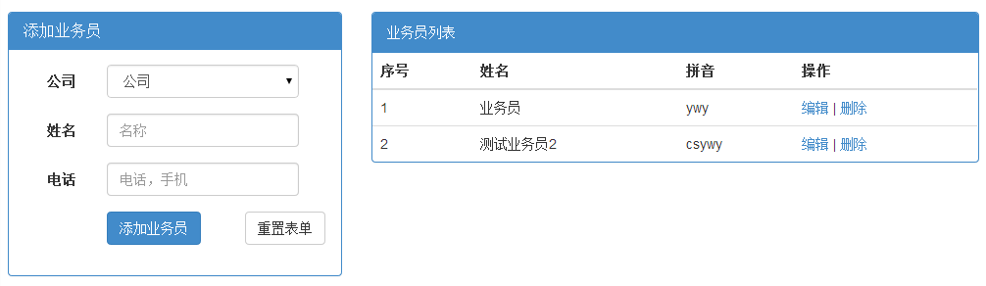

系统用户
可以登录系统进行操作的用户，公司内部人员

新增用户（显示在表单中的字段包括：角色（roleId）,用户名(username),姓名(name,电话(tel)，邮箱(email),QQ(qq))） 注册的用户初始密码为123456

编辑用户

删除用户(内建用户不能被删)

查看所有用户(显示 序号、姓名、拼音， 操作包括（删除、编辑、注销）)

注销用户（注销的用户无法登录系统）

表设计：User
字段 | 意义 | 类型 | 备注
id | 用户ID | int | 主键
roleId | 角色（决定有哪些权限） | int | 外键
username | 用户名（登录时使用） | String | 登录时的用户名
name | 姓名 | String
help_code | 拼音简称 | String
inUse | 是否启用 | boolean | 是否启用。注销后为false
tel | 手机or电话 | String
email | 邮箱 | String
qq | QQ | String
created_at | 创建时间 | Date
updated_at | 最近更新时间 | Date
password | 密码 | String
built_in | 是否内建用户 | Boolean | 默认为false，只有一个用户是true

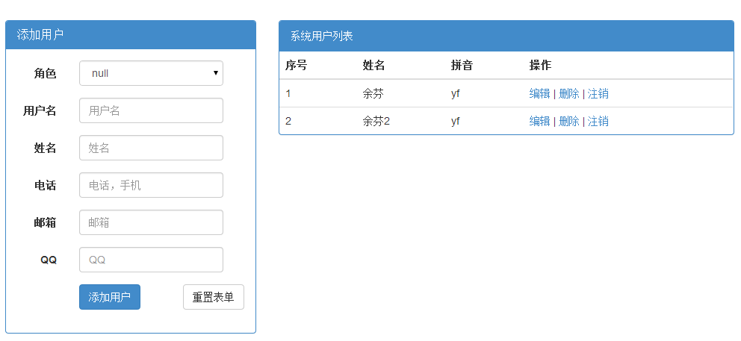

工序

新增工序（显示在表单中的字段包括：名称（name）） 注册的用户初始密码为123456

编辑工序

删除工序

查看所有工序(显示 序号、名称， 操作包括（删除、编辑）)

表设计：GongXu
字段 | 意义 | 类型 | 备注
id | 工序ID | int | 主键
name | 工序名称 | String
created_at | 创建时间 | Date
updated_at | 最近更新时间 | Date
created_user | 创建用户 | int | 外键
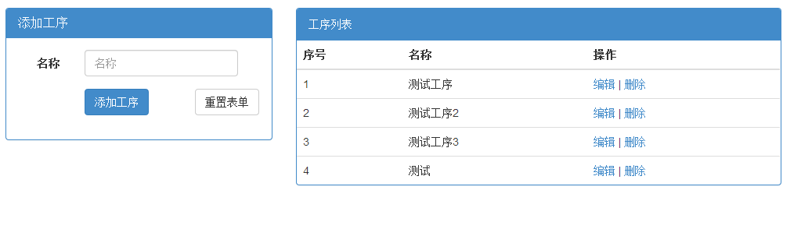

权限管理（角色管理功能目前没有提供）
表设计：Role
字段 | 意义 | 类型 | 备注
id | 角色ID | int | 主键
name | 角色名称 | String
decription | 描述 | String
created_at | 创建时间 | Date
updated_at | 最近更新时间 | Date
created_user | 创建用户 | int | 外键

表设计：Module（目前没有使用Module）
字段 | 意义 | 类型 | 备注
id | 模块id | int | 主键
name | 模块名称 | int
url | 模块url | String
inUse | 是否启用 | boolean
decription | 描述 | String

表设计：Role_Module
字段 | 意义 | 类型 | 备注
id | id | int | 主键
role_id | 角色ID | int | 外键
module_id | 模块ID | int | 外键

样品系统

样品

新增样品、编辑样品、删除样品（新增、编辑样品 选择样品图片时，右边会相应的时时显示出选择图片的缩略图） 新增时不需要填写成本与报价详情
样品新增以后，出现在待核价列表中（has_detail=false）

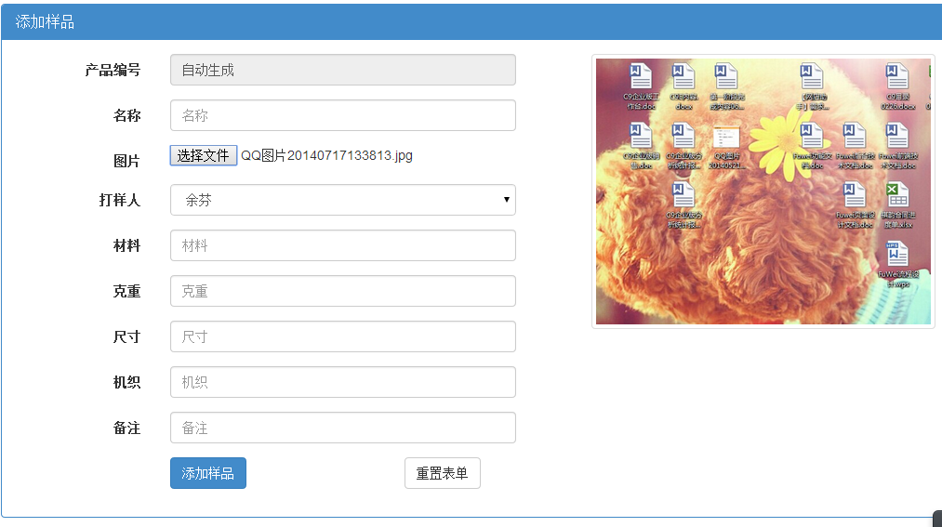

样品列表、样品查询

根据创建时间查询

根据打样人查询
      - 根据页码查询
根据创建时间、打样人查询样品，且具有分页功能
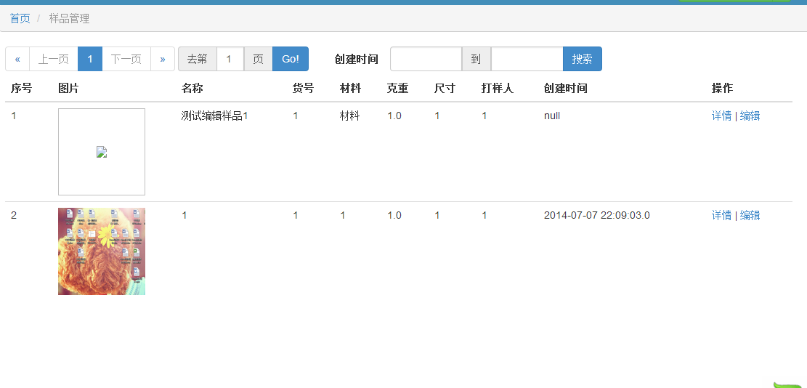

样品表设计：Sample
字段 | 意义 | 类型 | 备注
id | 样品ID | int | 主键
name | 样品名称 | String
productNumber | 工厂货号 | String | 产品编号自动生成
material | 材料 | String
weight | 克重 | double
size | 尺寸 | String
machine | 机织 | String
memo | 备注 | String
img | 图片 | String
created_at | 创建时间 | Date
updated_at | 最近更新时间 | Date
created_user | 创建用户 | int | 外键
charge_user | 打样人 | int | 外键
cost | 成本 | double
detail | 报价详情 | String
has_detail | 是否设置报价详情 | boolean
help_code | 拼音简称 | String
img_s | 中等缩略图png格式 | String
img_ss | 小缩略图png格式 | String

待核价样品（还没报价的样品）
has_detail == false 的样品
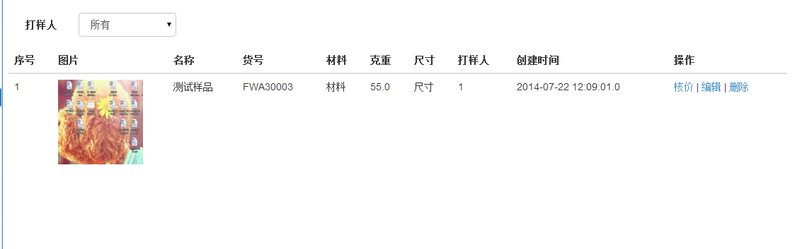

编辑样品

删除样品

核价（核算 成本 和 报价详情）
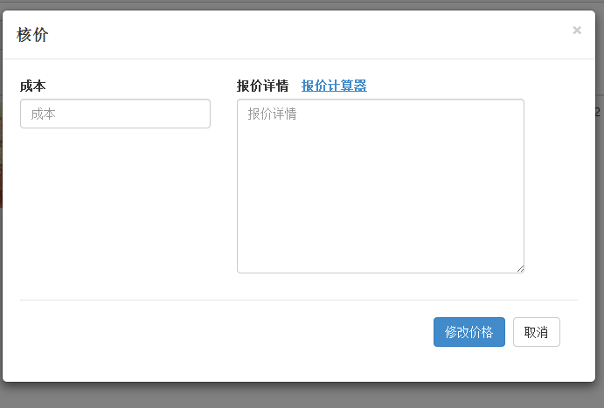

报价计算器（材料费、工序费、增值税率等）
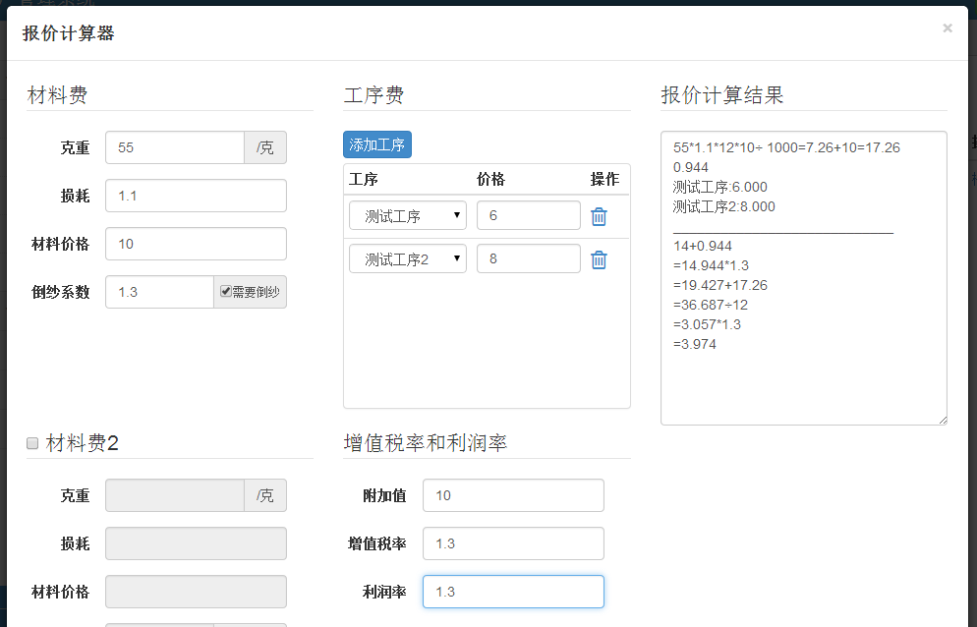
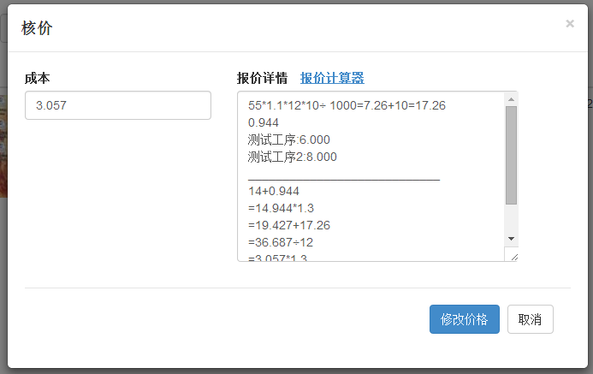

样品详情

显示： 基本信息、样品图片（中等缩略图）、报价详情、公司价格列表
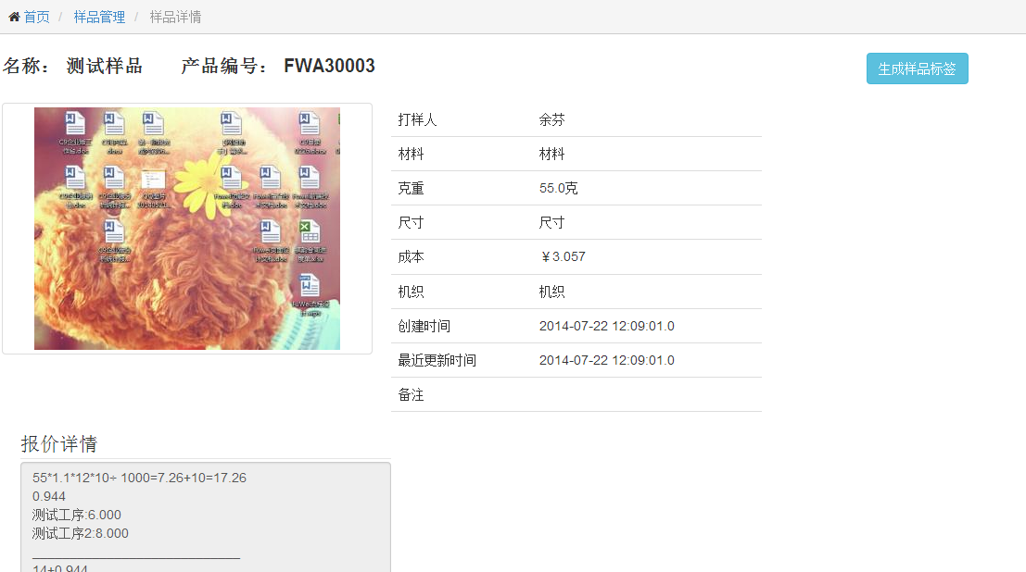
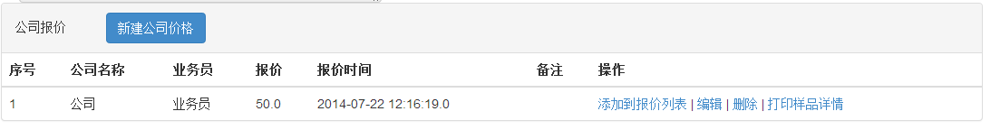

生成样品标签（生成excel，再打印）

公司价格相关功能 （看四）

公司价格
- 公司价格表设计：QuotePrice(tb_quoteprice)
字段 | 意义 | 类型 | 备注
id | 报价ID | int | 主键
sampleId | 样品 | int | 外键
salesmanId | 业务员ID | int | 外键
price | 价格 | double
memo | 备注 | String
created_at | 创建时间 | Date
updated_at | 最近更新时间 | Date
created_user | 创建用户 | int | 外键
cproductN | 公司款号 | String
- 新建公司价格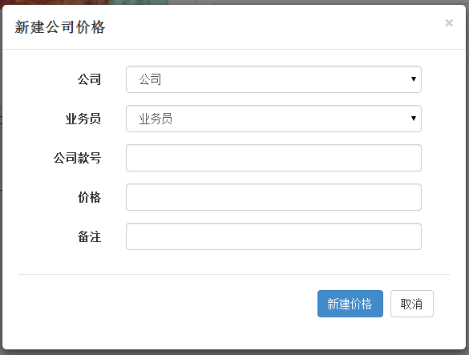
- 编辑公司价格（价格为double）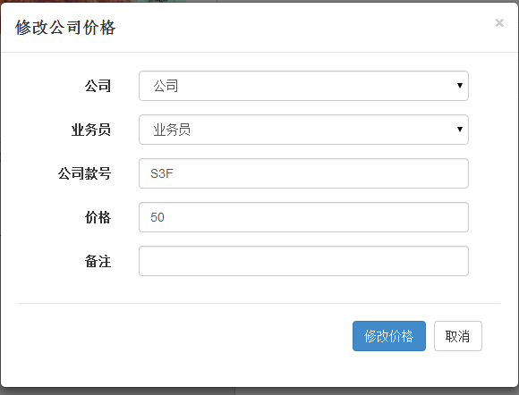
- 删除公司价格
- 打印样品价格详情
- 添加到报价列表（生成一个报价Quote，添加到报价列表中）

报价列表
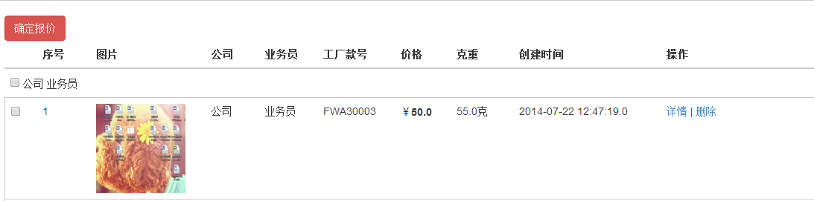

报价 表设计：Quote(tb_quote)
字段 | 意义 | 类型 | 备注
id | 报价ID | int | 主键
sampleId | 报价单样品 | int | 外键
quotePriceId | 价格ID | int | 外键
created_at | 创建时间 | Date
updated_at | 最近更新时间 | Date
created_user | 创建用户 | int | 外键

查看样品详情

删除（从报价列表中删除 ，从Quote表中删除）

生成报价单（选中某业务员的几个报价 生成 一张报价单）

报价单列表
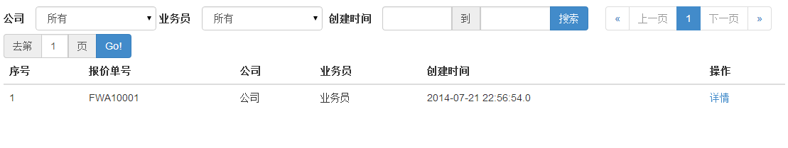

报价单 表设计：QuoteOrder(tb_quoteorder)
字段 | 意义 | 类型 | 备注
id | 报价单ID | int | 主键
excelUrl | Excel表格地址 | int
quotationNumber | 报价单编号 | String
created_at | 创建时间 | Date
updated_at | 最近更新时间 | Date
created_user | 创建用户 | int | 外键
salesmanId | 业务员ID | int | 外键

报价单详情 表设计：QuoteOrderDetail(tb_quoteorder_detail)
字段 | 意义 | 类型 | 备注
id | 报价单详情ID | int | 主键
quoteOrderId | 报价单ID | int | 外键
sampleId | 样品ID | int | 外键
price | 价格 | double
memo | 公司价格的备注 | String
cproductN | 公司款号 | String
name | 样品名称 | String
productNumber | 工厂货号 | String | 产品编号自动生成
material | 材料 | String
weight | 克重 | double
size | 尺寸 | String
machine | 机织 | String
img | 图片 | String
charge_user | 打样人 | int | 外键
cost | 成本 | double
detail | 报价详情 | String
img_s | 中等缩略图png格式 | String
img_ss | 小缩略图png格式 | String

生成报价单
报价列表页面中 点击 “确定报价”按钮，生成一张报价单，报价单的单号（quotationNumber）自动以某种格式生成

根据创建时间搜索报价单

根据公司搜索

根据业务员搜索

根据页码搜索

报价单详情（可下载excel表格）
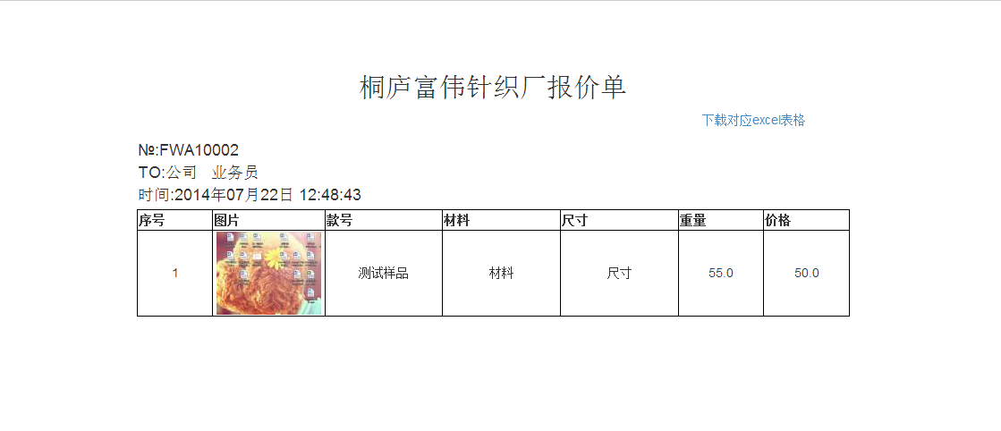

订单系统

订单

创建订单

订单列表

创建生产通知单

权限系统

权限管理（角色管理功能目前没有提供）
表设计：Role
字段 | 意义 | 类型 | 备注
id | 角色ID | int | 主键
name | 角色名称 | String
decription | 描述 | String
created_at | 创建时间 | Date
updated_at | 最近更新时间 | Date
created_user | 创建用户 | int | 外键

表设计：Module（目前没有使用Module）
字段 | 意义 | 类型 | 备注
id | 模块id | int | 主键
name | 模块名称 | int
url | 模块url | String
inUse | 是否启用 | boolean
decription | 描述 | String

表设计：Role_Module
字段 | 意义 | 类型 | 备注
id | id | int | 主键
role_id | 角色ID | int | 外键
module_id | 模块ID | int | 外键

表设计：security_key

快递单打印

